FILOSOFÍA ELECTIVO ESTÉTICA CLASE Nº 4
Profesor: José Miguel Escobar Castañeda Correo: jescobar@colegiodelreal.cl

Fecha de la clase: 03/05/2021 Tiempo estimado: 45 minutos

OA 1 Analizar textos filosóficos referidos a conceptos y problemas estéticos fundamentales, como la belleza, la demarcación del arte, la experiencia estética, la percepción sensible, los propósitos de la creación artística, entre otros.
OA 2 Evaluar posiciones de filósofos y escuelas de filosofía respecto de las principales cuestiones de la estética, contrastando sus métodos de razonamiento e implicancias en la vida cotidiana.
OA b Analizar y fundamentar problemas presentes en textos filosóficos, considerando sus supuestos, conceptos, métodos de razonamiento e implicancias en la vida cotidiana.´

Instrucción: leer atentamente

Experiencia Estética.
Texto 1: John Dewey “¿Cómo se tiene una experiencia?”.

“La experiencia ocurre continuamente, porque la interacción de la criatura viviente y las condiciones que la rodean está implicada en el proceso mismo de la vida. En condiciones de resistencia y conflicto, determinados aspectos y elementos del yo y del mundo implicados en esta interacción recalifican la experiencia con emociones e ideas, de tal manera que surge la intención consciente. A menudo, sin embargo, sobreviene la experiencia. Las cosas son experimentadas, pero no de manera que articulen una experiencia. La distracción y la dispersión forman parte de nuestras vidas; lo que observamos y lo que pensamos, lo que deseamos y lo que tomamos, no siempre coinciden. Ponemos nuestras manos en el arado y empezamos nuestro trabajo y luego nos detenemos, no porque la experiencia haya llegado al fin para el que fue iniciada, sino a causa de interrupciones extrañas o a una letargia interna.
En contraste con tal experiencia, tenemos una experiencia cuando el material experimentado sigue su curso hasta su cumplimiento. Entonces y sólo entonces se distingue esta de otras experiencias, dentro de la corriente general de la experiencia. Una parte del trabajo se termina de un modo satisfactorio; un problema recibe su solución, un juego se ejecuta completamente; una situación, ya sea la de comer, jugar una partida de ajedrez, llevar una conversación, escribir un libro o tomar parte en una campaña política, queda de tal modo rematada que su fin es una consumación, no un cese. Tal experiencia es un todo y lleva con ella su propia cualidad individualizadora y de autosuficiencia. Es una experiencia.
(…) El arte denota un proceso de hacer o elaborar. EI arte comprende modelar el barro, esculpir el mármol, colar el bronce, aplicar pigmentos, construir edificios, cantar canciones, tocar instrumentos, representar papeles en el escenario, realizar movimientos rítmicos como la danza. Cada arte hace algo con algún material físico, el cuerpo o algo fuera del cuerpo, con o sin el uso de herramientas, y con la mira de producir algo visible, audible o tangible. Tan marcada es la fase activa del arte que los diccionarios lo definen usualmente en términos de acción diestra, de habilidad en la ejecución. EI Diccionario Oxford lo ilustra con una cita de John Stuart Mill: El arte es un esfuerzo hacia la perfección en la ejecución, mientras que Matthew Arnold lo llama “destreza pura y sin defecto-. (…)
(…) La palabra “estético” se refiere, como ya lo hemos notado antes, a la experiencia, en cuanto a que es estimativa, perceptora y gozosa. Denota el punto de vista del consumidor más que el del productor. Es el gusto y, como al cocinar, la acción hábil está del lado del cocinero que prepara, mientras que el gusto está del lado del consumidor; como en la jardinería, hay una distinción entre el jardinero que planta y cultiva y el amo que goza el producto acabado. Estos ejemplos, así como la relación que existe al tener una experiencia, justo dice lo contrario entre hacer y padecer, indican que la distinción entre lo estético y lo artístico no puede ser llevada tan lejos hasta convertirse en una separación. La perfección en la ejecución no puede ser medida o definida en términos de ejecución, implica a aquellos que perciben y gozan el producto ejecutado. La cocinera prepara el alimento para el consumidor, y la medida del valor de lo preparado se encuentra en su consumo. La mera perfección en la ejecución, juzgada aisladamente en sus propios términos, probablemente puede ser alcanzada mejor por una máquina que por el arte humano. Esta perfección por sí misma es técnica, y hay grandes artistas que no son de primer rango como técnicos, por ejemplo, Cézanne, así como hay grandes pianistas que no son grandes estéticamente, o pintores que no son grandes pintores, como Sargent (…)
(…) En suma, el arte en su forma une la misma relación entre hacer y padecer, entre la energía que va y la que viene, que la que hace que una experiencia sea una experiencia. La eliminación de todo lo que no contribuye a la organización mutua de los factores de la acción y la recepción, y la selección de los aspectos y rasgos que contribuyen a la interpenetración, hacen que el producto sea una obra de arte. EI hacer o elaborar es artístico cuando el resultado percibido es de tal naturaleza que sus cualidades, tal y como son percibidas, han controlado la producción. EI acto de producir, dirigido por el intento de producir algo que se goza en la experiencia inmediata de la percepción, posee cualidades que no tiene la actividad espontánea y sin control. EI artista, mientras trabaja, encarna en sí mismo la actitud del que percibe (…)
(…) Supongamos, a modo de ejemplo, que un objeto bellamente hecho, cuya textura y proporciones son muy gratas a la percepción, se supone que es el producto de algún pueblo primitivo. Más tarde se descubren pruebas de que es un producto natural accidental. Como cosa externa, es ahora precisamente lo mismo que era antes. Sin embargo, inmediatamente deja de ser una obra de arte y se convierte en una curiosidad natural. Ahora pertenece a un museo de historia natural y no a un museo de arte. Y lo extraordinario es que la diferencia no es solamente obra de la clasificación intelectual, sino que se produce en la percepción apreciativa y de un modo directo. Se ve entonces que la experiencia estética –en su sentido limitado– está conectada de modo inherente a la experiencia de hacer. La satisfacción sensible del ojo y del oído, cuando es estética, no lo es por sí misma, sino que está ligada a la actividad de la cual es su consecuencia (…)
(…) Hay un elemento de pasión en toda percepción estética. Sin embargo, cuando estamos abrumados por la pasión, como en la extrema ira, el temor, los celos, la experiencia definitivamente no es estética. No se siente la relación con las cualidades de la actividad que ha generado la pasión. Luego, el material de la experiencia carece de los elementos de equilibrio y proporción, los cuales sólo pueden estar presentes cuando, al igual que en la conducta que tiene gracia o dignidad, el acto es controlado por un sentido exquisito de las relaciones que el acto sostiene: su conveniencia a la ocasión y a la situación (…)
(…) Lo que distingue a una experiencia como estética es la conversión de la resistencia y la tensión de las excitaciones que tientan a la distracción, en un movimiento hacia un final satisfactorio e inclusivo (…).

Ejemplos:

Experiencia de arte inconcluso:
- Visita virtual catedral de La Sagrada Familia: https://sagradafamilia.org/visita-virtual
- Requiem de Mozart: https://www.youtube.com/watch?v=Dp2SJN4UiE4
- El misterio de Edwin Drood, de Charles Dickens: Este es un auténtico misterio sin resolver. Charles John Huffam Dickens era uno de los escritores más famosos y polémicos en lengua inglesa al momento de su muerte, el 9 de junio de 1870. Comenzó su carrera como taquígrafo y reportero en el Parlamento inglés, y vivió una vida de acuerdo a su carácter apasionado y controvertido. Fue el primer escritor que logró que sus editores le pagaran un porcentaje por derechos de autor y una cantidad extra en caso de que la obra se convirtiera en un éxito de ventas.
El último libro que escribió, su decimoquinta novela titulada El misterio de Edwin Drood, es una historia de crímenes que se publicaba en episodios en una revista londinense. Dickens ya había realizado las primeras veintitrés entregas a la imprenta y estaba cerca de terminar la novela, pero murió de súbito y sin dejar notas sobre el argumento, de modo que nunca se resolvió la incógnita planteada en la trama del libro: la identidad del asesino, que se convirtió en uno de los enigmas literarios más célebres de la historia, el cual ha sido llevado a diversas adaptaciones televisivas, teatrales y cinematográficas, y fue incluso aludido por Jorge Luis Borges.
A lo largo del tiempo, varios escritores han intentado darle un final al libro, y en ocasiones las circunstancias y situaciones en que lo hicieron han sido insólitas. Una de las más singulares sucedió en 1873, cuando un hombre llamado Thomas James sostuvo que, poseído por el espíritu de Dickens, había escrito una conclusión al libro; al tiempo, algunos escritores elogiaron la versión de James por su notable parecido con el estilo de escritura de Dickens, y durante un tiempo su versión de la historia circuló en los Estados Unidos como la versión definitiva del libro. Pero la verdad es que jamás conoceremos el final que Dickens tenía en mente.

Experiencia de arte relación consumidor-productor:
- Un Chef con sus comensales.
- Arte publicitario, utilizado para vender productos: sopa instantánea de Andy Warhol.

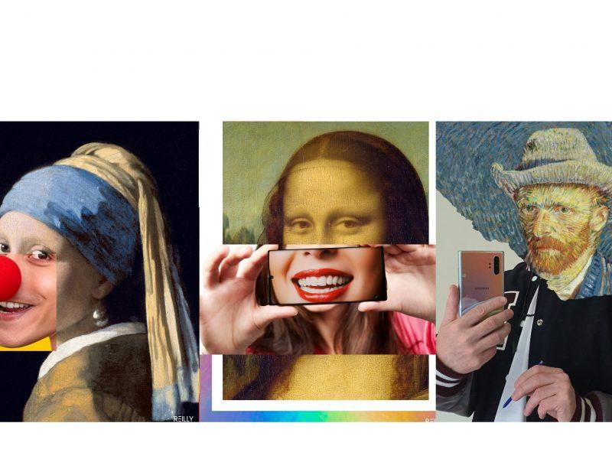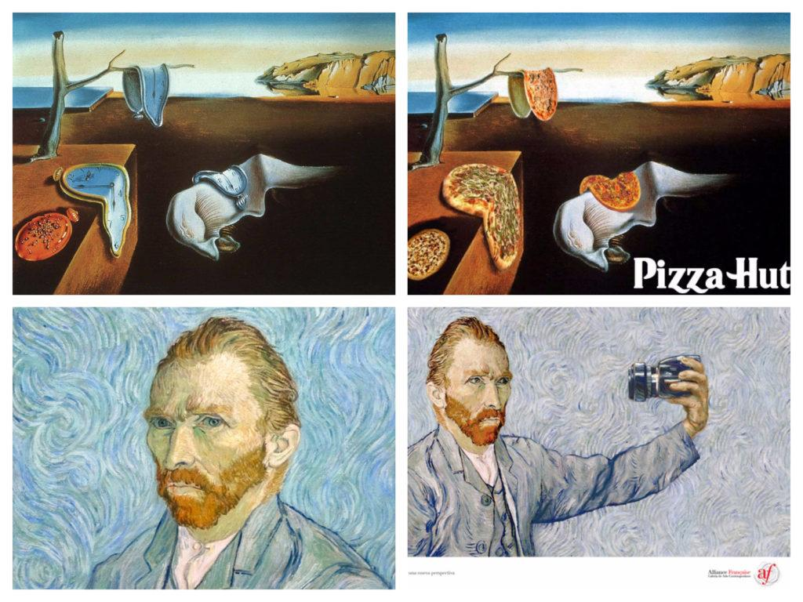
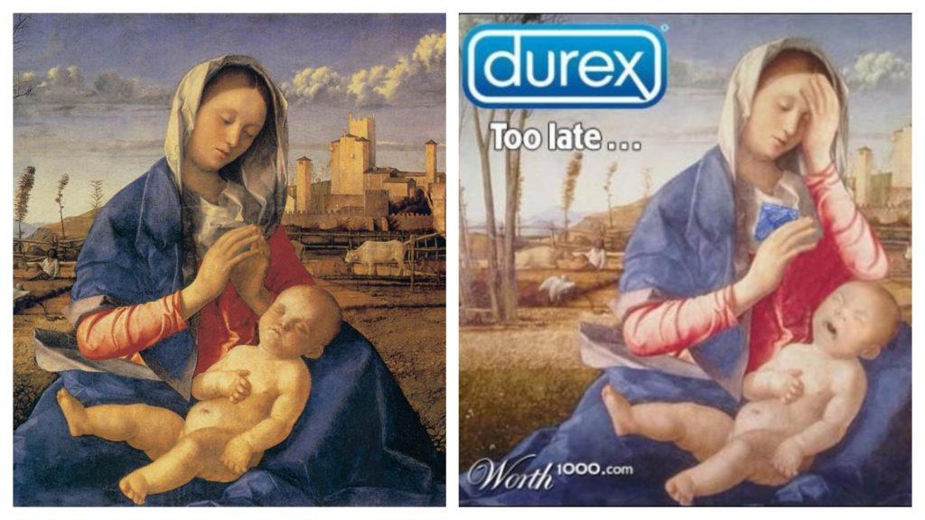

Texto 2: Gilles Deleuze

Pensamiento estético deleuziano.
Para Deleuze, el arte tiene que ver con una forma de accionar el pensamiento. Una forma distinta de las demás, como la ciencia y la filosofía, propiamente estética (DELEUZE y GUATTARI, 1996). No se trata de una teoría de lo bello, una teoría del gusto o una filosofía del arte (ALMEIDA, 2008). Su obra no se propone como una teoría cualquiera sobre las artes, o una historia sobre las teorías estéticas, sino como un pensamiento sobre los modos de vida engendrada a partir del territorio del arte. Deleuze planteaba el arte como una forma específica de producir pensamiento con lo que afecta al terreno subjetivo. Se interesaba por las composiciones, agenciamientos y articulaciones que se producen en esa forma de pensar. Se trata de una reflexión sobre lo que el arte pone en juego y da que pensar sobre los modos de vida. El pensamiento para Deleuze tiene unos modos de funcionamiento particulares, pues no es fruto de la voluntad de un sujeto que piensa, sino de los acontecimientos que le fuerzan a pensar. Los acontecimientos presionan los modos de pensar, no respetan sus límites, e interfieren en la voluntad del sujeto. Los acontecimientos desencadenan una especie de violencia sobre el sujeto que le hace pensar. De ese modo, el pensamiento se produce por una violencia sufrida y no por una voluntad subjetiva. Y cuando esa violencia sobre el sujeto se encuentra en el territorio del arte, le hace pensar de una manera diferente, a través de procesos específicos.
La estética deleuziana se interesa por los conceptos a través de los cuales el arte genera obras que producen y alteran la vida misma. Para Deleuze, los conceptos estéticos desarrollados en el territorio del arte son maneras de vivir y generar la experiencia estética misma. Las obras de arte materializan los conceptos como el modo propio del pensar y del dar a pensar la experiencia de los sujetos. Esas obras (proposiciones, proyectos, objetos) encarnan los conceptos estéticos a través de los cuales el arte reflexiona acerca de la vida e interviene sobre ella. Las obras de arte materializan los conceptos estéticos que ponen en juego la vida y la realidad mediante modalidades específicas. Es decir, las obras son producidas por una forma específica de pensamiento, propiamente estético, que trata de poner en juego las formas de vida del hombre. En ese sentido, Navarro (2001, p. 199) dice que: “la teoría estética deleuziana, como práctica de los conceptos del cine, de la novela, de la pintura, no se distingue ya de las preguntas propiamente filosóficas sobre la condición del hombre, de la vida o del pensamiento”. Según Navarro, la estética deleuziana reflexiona sobre los modos de vida del hombre a partir de lo que le dan que pensar los conceptos estéticos.
Concepto estético y experiencia estética se encuentran en una existencia y pueden alterar sus formas de vida. Pueden alterar su percepción, el cuerpo a partir del cual escucha y pronuncia palabras que le dan contornos a la experiencia. Esas formas de vida tienen que ver concretamente con el pensamiento que les da soporte y el régimen sensible del que se constituyen (RANCIÉRE, 2002). Tienen que ver con un proceso de formación de lo existente que atraviesa su dimensión estética en tanto que productora de efectos audiovisuales. Tienen que ver con un proceso de formación estética. Es decir, con un proceso de formación de los modos de ver, oír y decir, de los modos de ubicarse en la realidad, que configuran a una subjetividad.
El arte es una forma de pensar por la cual el hombre se hace cargo de su condición subjetiva. Es una manera de dar visibilidad y dar voz a esa condición. El arte da a ver esa condición y sus conflictos, a través de conceptos que tratan de las formas de la vida y de las formas del hombre. De sus procesos de formación y transformación. Los conceptos que componen una obra problematizan los modos de vida del hombre, problematizan las formas en las que la vida se hace y los modos en que el hombre la experimenta. Los conceptos estéticos se engendran a través de imágenes, gestos, palabras y sonidos, a través de las formas bajo las cuales tornan visible y audible la experiencia humana. Por eso, las obras visten la fuerza de los acontecimientos que afectan las formas de vida y las formas de ser hombre.

Ejemplo:
- El grito o Desesperación de Edvard Munch.
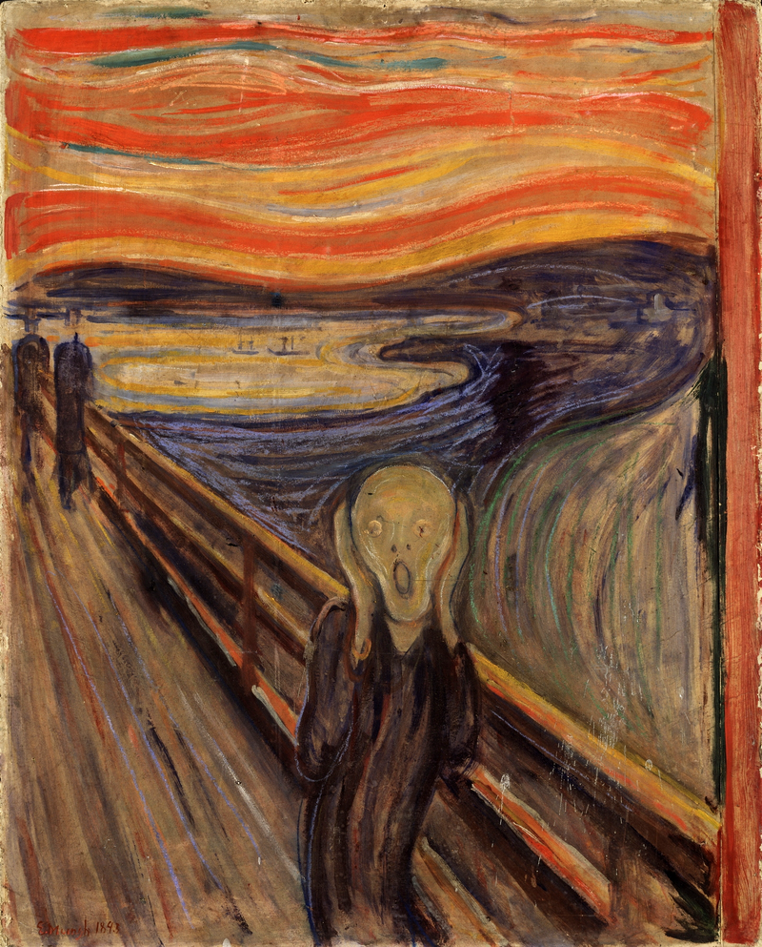
- Juan Genovés demuestra en su arte las experiencias de su vida: juangenoves.com/

